**RENCANA KEGIATAN DAN ANGGARAN TAHUNAN**

**(RKAT)**

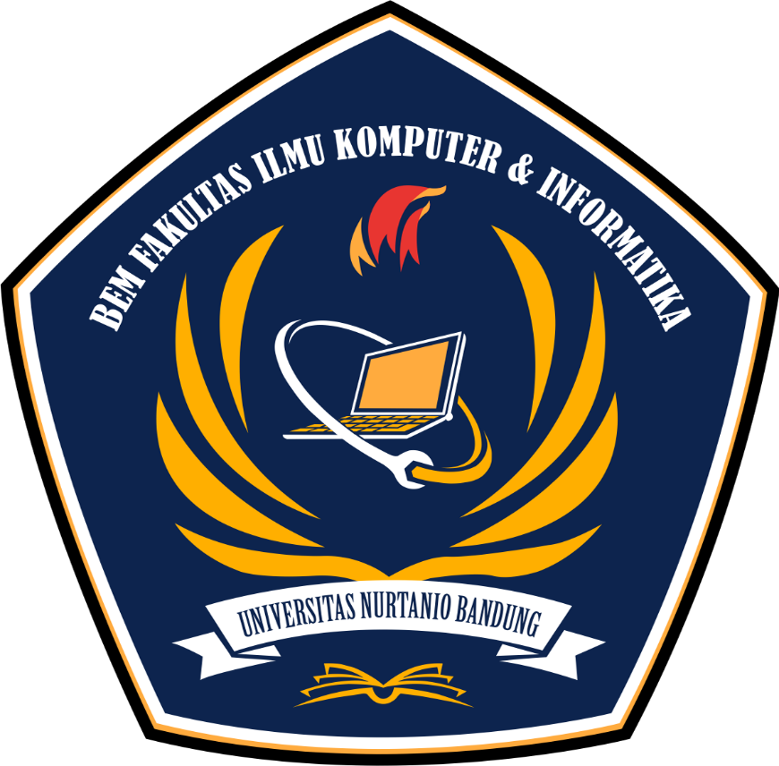

**BADAN EKSEKUTIF MAHASISWA**

**FAKULTAS ILMU KOMPUTER & INFORMATIKA**

**UNIVERSITAS NURTANIO BANDUNG**

**2022**

# Deskripsi Organisasi

## 1. Nama Organisasi:

Badan Eksekutif Mahasiswa Fakultas Ilmu Komputer & Informatika

## 2. Latar Belakang Pendirian:

Organisasi ini diberi nama Badan Eksekutif Mahasiswa Fakultas Ilmu Komputer & Informatika atau disingkat BEM FIKI Universitas Nurtanio Bandung yang sebelumnya organisasi ini bernama Badan Eksekutif Mahasiswa Fakultas Ekonomi dan Fakultas Ilmu Komputer & Informatika . Badan Eksekutif Mahasiswa Fakultas Ekonomi dan Fakultas Ilmu Komputer & Informatika kemudian berganti nama pada tanggal 2 September 2021 di Universitas Nurtanio Bandung, Jalan Pajajaran no. 219 Lanud Husein Sastranegara Bandung. Badan Eksekutif Mahasiswa Fakultas Ilmu Komputer & Informatika berkududukan di Fakultas Ilmu Komputer & Informatika Universitas Nurtanio Bandung.

## 3. Kegiatan:

Kegiatan yang dilakukan oleh BEM FIKI Universitas Nurtanio Bandung diantaranya mengadakan rapat, menjalankan program kerja, dan melaksanakan kegiatan lainnya yang mungkin di luar program kerja.

# Struktur Organisasi dan Keanggotaan

## 1. Pengurus Inti:

**Ketua :** Dhany Syabana

**Wakil Ketua :** Aditia Gusti Ananda

**Sekretaris I :** Nadila Febriani

**Sekretaris II :** Mesa Mustika

**Bendahara I :** Reni Rahayu

**Bendahara II :** Citra Dewi

## 2. Departemen

### Departemen Humas

**Ka.Departemen :** Ella Rostiana

**Anggota :** Nurulqolbi Mutmainnah

Asep Kurnia

### Departemen Sumber daya manusia (SDM)

**Ka.Departemen :** Rizal Setiawan

**Anggota :** Juariah Febrianti

Bayu Rachmad Sadewo

Tiara Larasita

Rena imanina ilmiah

Tiara Annisa Nurhaqiqi

Jaka Saepul Rochmat

Zian Azis T

### Departemen Medkominfo

**Ka.Departemen :** Alsha Gumilar

**Anggota :** Rahmat Sunjani

### Departemen Agama

**Ka.Departemen :** Kemal Erlanda Keibar

### Departemen Advokasi

**Ka.Departemen :** David Alfarezky

**Anggota :** Krismayanti

# Program Kerja

## Pengajuan Inventaris

Inventaris Badan Eksekutif Mahasiswa Fakultas Ilmu Komputer & Informatika Universitas Nurtanio Bandung.

**Tujuan Pengajuan:**

Untuk menunjang kegiatan Badan Eksekutif Mahasiswa Fakultas Ilmu Komputer & Informatika Universitas Nurtanio Bandung.

**Deskripsi Pengajuan:**

1. **Waktu dan Tempat:**

Februari 2022, Universitas Nurtanio Bandung

1. **Konsep Kegiatan:**

**-**

1. **Skala keberhasilan dan persentase keberhasilan: 100%**
2. **Estimasi Biaya:**

Personal Computer (PC) BEM FIKI : Rp. 6.000.000

|  |  |  |  |  |
| --- | --- | --- | --- | --- |
| NO | KETERANGAN | JUMLAH | HARGA SATUAN | TOTAL |
| 1 | Personal Computer (PC) BEM FIKI | 1 set | Rp 6.000.000 | Rp 6.000.000 |
| Jumlah | | | | Rp 6.000.000 |

## Nama Kegiatan

BAKSOS BEM FIKI (Bakti Sosial Badan Eksekutif Mahasiswa Fakultas Ilmu Komputer & Informatika)

**Tujuan Kegiatan** **:**

Sebagai sarana mahasiswa mengabdi kepada masyarakat guna mempererat hubungan antara sesama manusia dengan memberikan motivasi masyarakat tentang pentingnya kesadaran dalam meningkatkan wawasan khususnya di bidang teknologi, serta menumbuhkan jiwa sosial dan meningkatkan kepedulian masyarakat ,mengaplikasikan ilmu pengetahuan dan keterampilan sebagai sarana aktualisasi diri untuk membantu sesama.

**Deskripsi Kegiatan**

### Waktu dan Tempat :

Bulan Maret 2022, bertempat di Desa Sukahaji, Cipeundeuy, Kab Bandung Barat, Jawa Barat

### Konsep Kegiatan :

Acara ini akan dilaksanakan di luar kampus, dan acara ini akan diisi dengan kegiatan edukasi tentang teknologi kepada masyarakat sekitar dan juga berbagi bantuan kebutuhan kepadawarga yang paling membutuhkan disekitar.

### Indikator Keberhasilan dan persentase keberhasilan: 90%

### Estimasi Biaya :

Baksos BEM FIKI : Rp. 10.000.000

|  |  |  |  |  |
| --- | --- | --- | --- | --- |
| **NO** | **KETERANGAN** | **JUMLAH** | **HARGA SATUAN** | **JUMLAH** |
| 1 | Banner | 1 pcs | Rp 250.000 | Rp 250.000 |
| 2 | ATK | 1 pack | Rp 100.000 | Rp 100.000 |
| 3 | Paket Sembako | 45 paket | Rp 150.000 | Rp 6.750.000 |
| 4 | Transportasi | 2 mobil | Rp 200.000 | Rp 400.000 |
| 5 | Konsumsi | 65 box | Rp 30.000 | Rp 1.950.000 |
| 6 | Air Mineral | 6 dus | Rp 25.000 | Rp 150.000 |
| 7 | Plakat | 1 pcs | Rp 100.000 | Rp 100.000 |
| 8 | p3k + Prokes | 1 pack | Rp 300.000 | Rp 300.000 |
| **Total** | | | | Rp 10.000.000 |

## Nama Kegiatan

*IT DAYS* (*Information Technology Days*)

**Tujuan Kegiatan** **:**

Sebagai sarana meningkatkan bakat dan minat serta mengasah potensi diri dan diharapkan dapat para siswa lebih mengenal *IT* di jaman yang semakin serba digital seperti sekarang dan juga dapat mengenal Universitas Nurtanio Bandung terutama Fakultas Ilmu Komputer dan Informatika.

**Deskripsi Kegiatan**

### Waktu dan Tempat :

Bulan Juli 2022, bertempat di Universitas Nurtanio Bandung.

### Konsep Kegiatan :

Acara ini diadakan di kampus Universitas Nurtanio Bandung dengan konsep kompetisi di bidang informatika dengan beberapa kategori kompetisi, yang akan dilaksanakan 3 hari , 2 hari persiapan pembuatan produk, 1 hari persentasi produk yang telah dibuat kepada dewan juri adapun peserta kegiatan ini adalah siswa SMA/SMK/MA seBandung raya.

### Indikator Keberhasilan dan persentase keberhasilan: 90%

### Estimasi Biaya :

IT Days BEM FIKI : Rp. 14.000.000

|  |  |  |  |  |
| --- | --- | --- | --- | --- |
| NO | KETERANGAN | JUMLAH | HARGA SATUAN | TOTAL |
| 1 | Banner 4 x 2 | 1 pcs | Rp 150.000 | Rp 150.000 |
| 2 | Banner 6 x 4 | 1 pcs | Rp 250.000 | Rp 250.000 |
| 3 | Juri | 4 orang | Rp 500.000 | Rp 2.000.000 |
| 4 | Uang Pembinaan Juara | 2 katagory | Rp 2.000.000 | Rp 4.000.000 |
| 5 | Piala | 2 set | Rp 250.000 | Rp 500.000 |
| 6 | Sertifikat | 60 lembar | Rp 10.000 | Rp 600.000 |
| 7 | P3K | 1 box | Rp 150.000 | Rp 150.000 |
| 8 | Konsumsi | 80 x 3 box | Rp 25.000 | Rp 6.000.000 |
| 9 | Air Mineral | 10 dus | Rp 35.000 | Rp 350.000 |
| Jumlah | | | | Rp 14.000.000 |

# Total Pengajuan Dana

### Pengajuan Inventaris PC : Rp. 6.000.000

### Baksos BEM FIKI : Rp. 10.000.000

### *IT Days* : Rp. 14.000.000

### Total : Rp. 30.000.000